Dato | Torsdag den 10. oktober 2013.
Løbsområde | 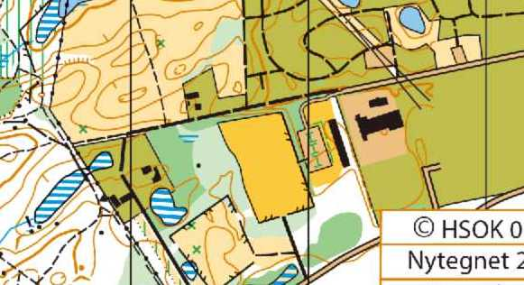
Mødested | Løvdalsskolen, Løvdalsvej 9, 3000 Helsingør.  Stævnecenter åben fra kl. 09:30  Bad & omklædning.  Ingen cafeteria muligheder.
Kort | Teglstruphegn Syd, 1:10.000 ækv. 2,5 m. Nytegnet 2010, revideret maj 2013.
Start | Første start kl. 11:00.  Start og mål er beliggende inden for ca. 100 meter fra stævnecenter.  Der anvendes Sport Ident som kontrol stempling.
Baner | Bane 1: ca. 9 km. – svær orientering.  Bane 2: ca. 7 km. – svær orientering.  Bane 3: ca. 5 km. – svær orientering.  Bane 4: ca. 4 km. – svær orientering.  Bane 5: ca. 6 km. – mellemsvær orientering.  Bane 6: ca. 5 km. – let orientering.
Tilmelding | Sendes via outlook til eus001@politi.dk senest den 04. oktober 2013 til Erik Skriver, Nordsjællands politi. Mobil 72587002.
Startafgift | Kr. 75,- indbetales til Danske Bank konto 1551 2097079  Startafgiften indbefatter evnt. SI brik og afslutningskaffe + kage.
Afslutning | Præmieoverrækkelse påregnes ca. kl. 13 i stævnecenter.  Herunder serveres kaffe og kage.  Præmier er individuelt efter deltager antal i klasserne.
Banelægger &  Stævneleder | Erik Skriver
Kontrol og hjælpere | Thomas Lange, Ib Kaas Larsen, Erik Olsen, Trine Mark og Jens Carl Nielsen
 | Vel mødt.

